Будьте внимательны и осторожны на водоёмах,
весенний лёд коварен!

• Во время оттепелей лёд подтаивает по кромкам и сверху, размывается водой, а снизу, становится рыхлым.
• Переправляться через водоёмы по непрочному льду категорически запрещается! Особенно опасен выход на ледяной покров в тёмное время суток; в сумерках не заметны проталины и значительно возрастает риск попасть в полынью.
• Соблюдайте правила поведения и меры предосторожности на водных объектах, будьте бдительны, умейте оказать помощь терпящему бедствие на льду и воде.
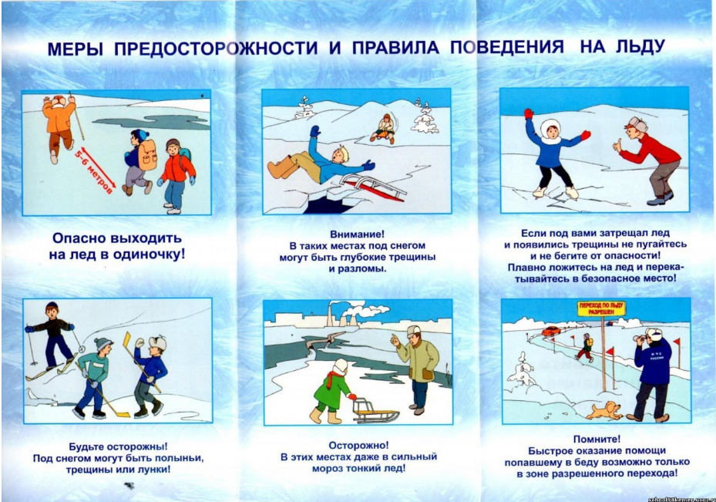
Что делать, если вы провалились под лёд
• Не паникуйте, попытайтесь сбросить с себя тяжёлые вещи.
• Удерживайтесь на плаву, держите голову над водой, зовите на помощь.
• Повернитесь в ту сторону, откуда пришли - там лёд уже выдерживал ваш вес.
• Обопритесь на край льдины широко расставленными руками.
• Если течение сильное - согните ноги.
• Навалитесь на край льдины грудью, попытайтесь подтянуться и поочерёдно вытащить ноги на льдину.
• После выхода из воды на лёд вставать и бежать нельзя, поскольку можно снова провалиться.
• Двигайтесь к берегу ползком или перекатываясь.

